Міністерство освіти і науки України
Центральноукраїнський національний технічний університет
Механіко-технологічний факультет
ЗВІТ
ПРО ВИКОНАННЯ ЛАБОРАТОРНОЇ РОБОТИ № 10
з навчальної дисципліни
“Базові методології та технології програмування”

РЕАЛІЗАЦІЯ ПРОГРАМНИХ МОДУЛІВ ОБРОБЛЕННЯ ДАНИХ ІТЕРАЦІЙНИХ СКЛАДОВИХ ТИПІВ З ФАЙЛОВИМ ВВЕДЕННЯМ/ВИВЕДЕННЯМ

ЗАВДАННЯ ВИДАВ
доцент кафедри кібербезпеки та програмного забезпечення
Доренський О. П.
https://github.com/odorenskyi/
ВИКОНАВ
студент академічної групи КІ-20
Гарбар В.В.
ПЕРЕВІРИВ
ст. викладач кафедри кібербезпеки
та програмного забезпечення
Поліщук Л. І.
Кропивницький – 2021
Мета роботи полягає у набутті ґрунтовних вмінь і практичних навичок реалізації у Code::Blocks IDE мовою програмування С++ програмних модулів створення й оброблення даних типів масив, структура, об’єднання, множина, перелік, перетворення типів даних, використання файлових потоків та функцій стандартних бібліотек для оброблення символьної інформації

Завдання до лабораторної роботи:
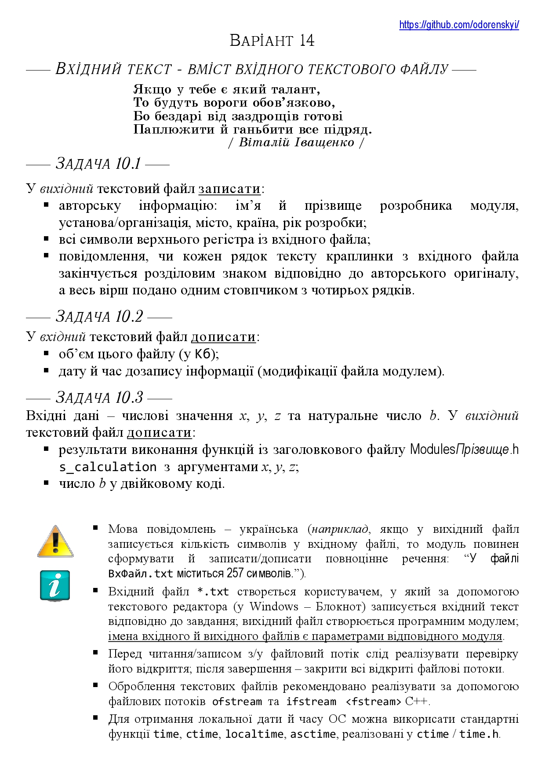

Рис 10.1 – Завдання з лабораторної роботи №10
Задача 10.1
Строга постановка задачі
Вихідні дані:
- Файл output.txt - записано результати виконання алгоритму (int vowelNum – кількість голосних у вхідному слові, наявність або відсутність вхідного слова у вірші)
Вхідні:
- input – файл з віршем.
Вимоги до програмного модуля:
- Основною мовою для запису даних у файл є Українська

Математична модель:
- Якщо poesy_struct=copys { Записати у файл інформацію про відповідність поезії оригіналу}
- Якщо marker=3{ Записати у файл інформацію про відповідність знаків пунктуації.

Алгоритмізація:
- Створити змінну файлу з можливістю зчитування
- Створити змінну файлу з можливістю запису
- Відкрити файл з вхідними данними(за допомогою input)
- Отримати рядок з файлу (line)
- Закрити вхідний файл
- Відкрити вихідний файл (за допомогою output)
- Записати до файлу інформацію про розробника
- Якщо(poesy= line) , записати до файлу повідомлення про правильне розташування поезії інакше написати про відсутність слова
- Записати чи збігається с оригіналом
- Закрити вихідний файл

Задача 10.2
Строга постановка задачі
Вихідні дані:
- Файл output.txt - записано результати виконання алгоритму (int consNum – кількість приголосних у вхідному слові, дата та час до запису інформації)
Вхідні:
- inputName – змінна типу char, використовується для оперування з вхідним файлом
- outputName – змінна типу char, використовується для обробки файлу та запису до нього даних
- Файл з вхідними даними (вхідними даними є розмір файлу)
Вимоги до програмного модуля:
- Основною мовою для запису даних у файл є Українська

Задача 10.3
Строга постановка задачі
Вихідні дані:
- Файл output.txt - записано результати виконання алгоритму (float S – результат виконання s_calculation, число binNum у двійковій системі числення)
Вхідні:
- outputName – змінна типу char, використовується для обробки файлу та запису до нього даних
- x, y, z – змінні типу int, використовуються для обчислення S
- binNum – натуральне числоб змінна типу int, переводиться у двійкову систему числення
Вимоги до програмного модуля:
- Основною мовою для запису даних у файл є Українська

Математична модель:
- S = s_calculation(x, y, z)
- binNum = dec2bin(binNum) // дана функція переводить число в бінарну систему числення

Алгоритмізація:
- Створити змінну файлу з можливістю запису
- Відкрити вихідний файл (за допомогою outputName)
- Розрахувати S
- Перевести число binNum в двійкову систему числення
- Записати S та binNum у вихідний файл
- Закрити вихідний файл

Висновки

Нещодавно студентам групи КІ-20 надалася змога опрацювати лабораторну роботу №10. Її мета – навчити студента працювати з текстовими файлами, записом та зчитуванням інформації використовуючи методи та функції мови програмування С++. У якості середовища програмування використовувався IDE Code::Blocks.
Першим кроком розробки програмного забезпечення був аналіз задачі, з метою виділення основних вимог, розбиття задачі на частини та представленням приблизної архітектури. В результаті декомпозиції було виділено три підзадачі, які було реалізовано у вигляді функцій.
Перша функція повинна зчитувати інформацію з вхідного файлу та проводити запис інформації про розробника, результатів пошуку й кількості голосних у вихідний файл. Вхідний файл створюється користувачем. Першим кроком до створення функції було проектування архітектури. Було виділено основні змінні та формули. Далі було спроектовано текстовий алгоритм. Після проектування алгоритму необхідно було створити тестові випадки для автоматичного тестування функції. В результаті було отримано 10 тест-кейсів. Наступним кроком стала реалізація функції, що здійснює пошук вхідних даних у краплинці. За тим же принципом було побудовано код задач 10.2 (підрахунок кількосі приголосних та дозапис дати й часу у файл) та 10.3 (запис результатів функції s_calculation та бінарної форми вхідного числа у файл).
Після реалізації коду задач 10.1, 10.2, 10.3 було реалізовано тестовий драйвер для автономного тестування оновленого модуля, що базується на тестових випадках. Результати тестування було внесено до тестових файлів, що створюються автоматично. Варто зазначити, що усі тестові випадки було пройдено успішно. Результати тестування розташовані в Додатках й файлах test1.txt, test2.txt, test3.txt.
Останнім кроком була реалізація застосунку, що демонструє роботу оновленого модуля, хоча це не було вказано в задачі. Ще на етапі проектування було вирішено використовувати кодування UTF-8 для коректного відображення даних на системі Win-8, що використовується замовником. Програму було успішно реалізовано, виявлено помилки в записі даних у файл. Причиною виникнення помилок під час запису даних було стандартне кодування вхідного файлу. Його було замінено на UTF-8 програмним шляхом. Далі було реалізовано інтерфейс користувача та захист від невірно введених даних (валідація). На системі Win-10 застосунок функціонує повноцінно.
Отже, дана лабораторна робота допомогла студентам засвоїти та закріпити теоретичні знання роботи з файлами в мові програмування С++. Дана робота є досить корисними, але рекомендація щодо використання об’єктів класу fstream не допомагають у випадку роботи з операційною системою Win-8. В даному випадку було використано об’єкт класу wfstream, що передбачає використання кодування Юнікод.

Додатки

Додаток А.1 – UnitTest для функції задачі № 10.1

Назва тестового набору | TS8.1_LAB_8_BMTP
Назва проекта | ModuleHarbar.a
Рівень тестування | Модульне тестування
Автор тест-сьюта | Гарбар В.В

Номер | Вхідні дані | Очікувані дані
TestCase_1 | Input = “До” | resmarker = 1(присутнє), vowelNum = 1
TestCase_2 | Input = “щастя” | resmarker = 1(присутнє), vowelNum = 2
TestCase_3 | Input = “орава” | resmarker = 1(присутнє), vowelNum = 3
TestCase_4 | Input = “забава” | resmarker = 2(відсутнє), vowelNum = 3
TestCase_5 | Input = “бабуся” | resmarker = 2(відсутнє), vowelNum = 3
TestCase_6 | Input = “робити” | resmarker = 1(присутнє), vowelNum = 3
TestCase_7 | Input = “страждати” | resmarker = 2(відсутнє), vowelNum = 3
TestCase_8 | Input = “справу” | resmarker = 1(присутнє), vowelNum = 2
TestCase_9 | Input = “життя” | resmarker = 1(присутнє), vowelNum = 2
TestCase_10 | Input = “жити” | resmarker = 2(відсутнє), vowelNum = 2

Додаток А.2 – реалізація алгоритму функції задачі № 10.1

string Getter_Input(){
wifstream input;
input.imbue(locale(locale(), new codecvt_utf8_utf16<wchar_t>));
input.open("input.txt");
wstring line;
wstring copys;
while (getline(input, line))
{
copys+=line;
copys.push_back('\n');
}
input.close();
return copys;
}
wstring checker(wstring copys){
wstring bigwords;
for(int i=0; copys[i];i++){
if(copys[i]>=L'А' && copys[i]<=L'Я'){
bigwords += copys[i];
}
}
return bigwords;
}
wstring marker(wstring copys){
int marker=0;
wstring check;
for(int i=0; copys[i];i++){
if(copys[i]==L'.' || copys[i]==L','){
marker++;
}
}
if(marker==3){
check=L"Всі знаки відповідають оригіналу\n";
}
else{
check=L"Пропущено або зайвий знак\n";
}
return check;
}
wstring output_structure(wstring copys){
wstring poesy_struct ={L"Якщо у тебе є який талант,\n"
"То будуть вороги обов'язково,\n"
"Бо бездарі від заздрощів готові\n"
"Паплюжити й ганьбить все підряд."};
wstring check1;
for(int i=0; poesy_struct[i];i++){
if((poesy_struct[i]>=L'А' && poesy_struct[i]<=L'Я') || (poesy_struct[i]>=L'A' && poesy_struct[i]<=L'Z')){
poesy_struct[i]=L'0';
}
if(((poesy_struct[i]>=L'а' && poesy_struct[i]<=L'я') || (poesy_struct[i]==L'і' || poesy_struct[i]==L'є')) || (poesy_struct[i]>=L'a' && poesy_struct[i]<=L'z')){
poesy_struct[i]=L'0';
}
}
for(int i=0; copys[i];i++){
if((copys[i]>=L'А' && copys[i]<=L'Я') || (copys[i]>=L'A' && copys[i]<=L'Z')){
copys[i]=L'0';
}
if(((copys[i]>=L'а' && copys[i]<=L'я') || (copys[i]==L'і' || copys[i]==L'є')) || (copys[i]>=L'a' && copys[i]<=L'z')){
copys[i]=L'0';
}
}
if(poesy_struct==copys){
check1=L"Структура відповідає оригіналу";
}
else{
check1=L"Структура не відповідає оригіналу";
}
return check1;
}
void out(wstring bigwords,wstring check1,wstring check){
wstring author = {L"Гарбар Вадим. Версія 1.0"};
wofstream output;
output.imbue(locale(locale(), new codecvt_utf8_utf16<wchar_t>));
output.open("output.txt");
output<<L"Ім'я розробника: "<<author<<endl<<L"Символи верхнього регістру: "<<bigwords<<endl<<L"Знаки пунктуації: "<<check<<L"Перевірка структури: "<<check1;
output.close();
}

Додаток B.1 – UnitTest для функції задачі № 10.2

Назва тестового набору | TS8.1_LAB_8_BMTP
Назва проекта | ModuleHarbar.a
Рівень тестування | Модульне тестування
Автор тест-сьюта | Гарбар В.В

Номер | Вхідні дані | Очікувані дані
TestCase_1 | Input = “До” | consNum = 1
TestCase_2 | Input = “щастя” | consNum = 3
TestCase_3 | Input = “орава” | consNum = 2
TestCase_4 | Input = “забава” | consNum = 3
TestCase_5 | Input = “бабуся” | consNum = 3
TestCase_6 | Input = “робити” | consNum = 3
TestCase_7 | Input = “страждати” | consNum = 6
TestCase_8 | Input = “справу” | consNum = 4
TestCase_9 | Input = “життя” | consNum = 3
TestCase_10 | Input = “жити” | consNum = 2

Додаток B.2 – реалізація алгоритму функції задачі № 10.2
void module_input(){
float i=filesize("input.txt");
time_t cur_date=time(0);
wofstream input2;
input2.imbue(locale(locale(), new codecvt_utf8_utf16<wchar_t>));
input2.open("input.txt", ios_base::app);
input2<<endl<<L"файл input у Кб: "<<i/1024<<endl<<L"Дата дозапису: "<<ctime(&cur_date);
input2.close();
}

Додаток C.1 – UnitTest для функції задачі № 10.3

Назва тестового набору | TS8.1_LAB_8_BMTP
Назва проекта | Гарбар.В.В
Рівень тестування | Модульне тестування
Автор тест-сьюта | Гарбар В.В.

Номер | Вхідні дані | Очікуваний результат
TestCase_1 | x = 1 , y = 1, z = 1, binNum = 2 | S = 6.14, binNum = 10
TestCase_2 | x = 2 , y = 1, z = 1, binNum = 3 | S = 12.14, binNum = 11
TestCase_3 | x = 2 , y = -1, z = 1  binNum = 1 | S = 12.14, binNum = 01
TestCase_4 | x = 1 , y = -2, z = 2  binNum = 4 | S = 8.74, binNum = 100
TestCase_5 | x = 1 , y = 8, z = 2  binNum = 7 | S = 7.31, binNum = 111
TestCase_6 | x = 5 , y = 12, z = 2  binNum = 5 | S = 3126.68, binNum = 101
TestCase_7 | x = 3 , y = 1, z = 10  binNum = 6 | S = 9273,14, binNum = 110
TestCase_8 | x = 2 , y = 2, z = 5  binNum = 8 | S = 127.73, binNum = 1000
TestCase_9 | x = 4 , y = 10, z = -1  binNum = 9 | S = -0,01, binNum = 1001
TestCase_10 | x = 1 , y = 0, z = 0  binNum = 10 | S = 4,14, binNum = 1010

Додаток C.2 – реалізація алгоритму функції задачі № 10.3

void boll()
{
wcout<<L"Введіть число"<<endl;
wcout<<L"===>";
wstring text;
int a=0;
a=validation3();
int k=0;
while(a) {
k = a % 2;
a = a / 2;
text =to_wstring(k)+text;
}
wcout<<L"Число у двійковій системі: "<<text<<endl;
}
void S_calculation(){
double S=0;
int x=0,y=0,z=0;
double PI = 3.141592653589793;
wcout<<L"\nX - ";
wcin>>x;
while(x<0|| x==0){
if(x<0 || x==0){
wcout<<L"X повинно бути більше 0: ";
}
wcin>>x;
}
while(x<=y || y==0 || y<0){
wcout<<L"Y - ";
if(x<y || x==y || y<0){
wcout<<L"Y повинно бути більше ніж x та більше 0: ";
}
wcin>>y;
}
while(z==0 || z<0){
wcout<<L"Z - ";
if(z==0 || z<0){
wcout<<L"z повинно бути більше 0: ";
}
wcin>>z;
}
wcout<<"Формула розрахунку S=log(x-y)+sqrt(PI*pow(x,2)/x+z/2*pow(y,2))\b";
S=log(x-y)+sqrt(PI*pow(x,2)/x+z/2*pow(y,2));
wcout<<L"\nS: "<<S<<endl;
}
Додаток С.3 – результати тестування функції задачі 10.3
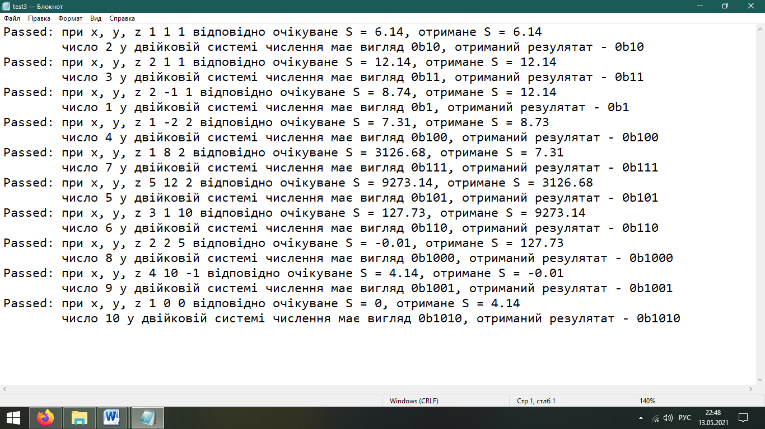

Додаток D.1 – вихідний код тестового драйвера модуля ModulesNebesnyi.h

#include <iostream>
#include <clocale>
#include <cstdlib>
#include <sstream>
#include <codecvt>
#include <fstream>
#include <wchar.h>
#include <fcntl.h>
#include <string>
#include <tchar.h>
#include <io.h>
#include <locale>

#include <ModuleHarbar.h>

using namespace std;

int main()
{
_wsetlocale(LC_ALL, L"uk_UA.UTF-8");
_setmode(_fileno(stdout), _O_U8TEXT);
_setmode(_fileno(stdin), _O_U8TEXT);

wifstream inputFile;
wofstream inputFileWrite;
wofstream testOutput1;
wofstream testOutput2;
wofstream testOutput3;
wofstream outputFile;
int x[10] = {1, 2, 2, 1, 1, 5, 3, 2, 4, 1};
int y[10] = {1, 1, -1, -2, 8, 12, 1, 2, 10, 0};
int z[10] = {1, 1, 1, 2, 2, 2, 10, 5, -1, 0};
float S = 0;
float TrueS[10] = {6.14, 12.14, 8.74, 7.31, 3126.68, 9273.14, 127.73, -0.01, 4.14};

wstring input[10] = {L"До", L"щастя", L"орава", L"забава", L"бабуся", L"робити", L"страждати", L"справу", L"життя", L"жити"};
int resmarker = 0;
int expMarker[10] = {1, 1, 1, 2, 2, 1, 2, 1, 1, 2};
int vowelNum = 0;
int vowNum[10] = {1, 2, 3, 3, 3, 3, 3, 2, 2, 2};
int consExp[10] = {1, 3, 2, 3, 3, 3, 6, 4, 3, 2};
char inputName[] = "input.txt";
char outputName[] = "output.txt";
int binNum[10] = {2, 3, 1, 4, 7, 5, 6, 8, 9, 10};
int expBin[10] = {10, 11, 01, 100, 111, 101, 110, 1000, 1001, 1010};

testOutput1.open("test1.txt");
testOutput1.imbue(locale(locale(), new codecvt_utf8_utf16<wchar_t>));
testOutput1.clear();
for(int test_iter = 0; test_iter < 10; test_iter++){
inputFileWrite.open(inputName);
inputFileWrite.imbue(locale(locale(), new codecvt_utf8_utf16<wchar_t>));
inputFile.clear();

inputFileWrite << input[test_iter].c_str();
inputFileWrite.close();

resmarker = f_searchword(inputName, outputName, &vowelNum);
f_searchword(inputName, outputName, &vowelNum);

if(resmarker == 1 && vowelNum == vowNum[test_iter])
testOutput1 << L"Passed - слово " << input[test_iter].c_str() << L" присутнє в вірші, кількість голосних в слові - " << vowNum[test_iter] << endl;
if(resmarker == 2 && vowelNum == vowNum[test_iter])
testOutput1 << L"Passed - слово " << input[test_iter].c_str() << L" відсутнє у вірші, кількість голосних в слові - " << vowNum[test_iter] << endl;
if(vowelNum != vowNum[test_iter])
testOutput1 << L"Failed - у слові " << input[test_iter].c_str() << L" повинно бути приголосних " << vowNum[test_iter] << L", отримано було " << vowelNum << endl;
}
testOutput1.close();

testOutput2.open("test2.txt");
testOutput2.imbue(locale(locale(), new codecvt_utf8_utf16<wchar_t>));
testOutput2.clear();
for(int iter = 0; iter < 10; iter++){
inputFileWrite.open(inputName);
inputFileWrite.imbue(locale(locale(), new codecvt_utf8_utf16<wchar_t>));
inputFile.clear();

inputFileWrite << input[iter].c_str();
inputFileWrite.close();

int consCounted = f_countcons(inputName, outputName);
if(consCounted == consExp[iter]){
testOutput2 << L"Passed: отриманий результат - " << consCounted <<
L", приріотетний результат - " << consExp[iter] << L", вхідні дані - " << input[iter].c_str() << endl;
}
else{
testOutput2 << L"Failed: отриманий результат - " << consCounted <<
L", приріотетний результат - " << consExp[iter] << L", вхідні дані - " << input[iter].c_str() << endl;
}

}
testOutput2.close();

testOutput3.open("test3.txt");
testOutput3.imbue(locale(locale(), new codecvt_utf8_utf16<wchar_t>));
testOutput3.clear();
for(int iter = 0; iter < 10; iter++){
int bin = binNum[iter];
f_resofscalc(outputName, x[iter], y[iter], z[iter], &S, &binNum[iter]);

if(TrueS[iter] == S && binNum[iter] == expBin[iter]){
testOutput3 << L"Passed: при x, y, z " << x[iter] << L" " << y[iter] << L" " << z[iter] << L" відповідно очікуване S = " << TrueS[iter] << L", отримане S = " << S << endl
<< L" число " << bin << L" у двійковій системі числення має вигляд 0b" << expBin[iter] << L", отриманий резулятат - 0b" << binNum[iter] << endl;
}
else{
testOutput3 << L"Passed: при x, y, z " << x[iter] << L" " << y[iter] << L" " << z[iter] << L" відповідно очікуване S = " << TrueS[iter] << L", отримане S = " << S << endl
<< L" число " << bin << L" у двійковій системі числення має вигляд 0b" << expBin[iter] << L", отриманий резулятат - 0b" << binNum[iter] << endl;

}
}
testOutput3.close();

wcout << L"Вітаю! Данний тестовий драйвер провів тестування модулів лабораторної роботи №10" << endl;
wcout << L"Результати тестування записано у файли test1, test2, test3 відповідно." << endl;
system("pause");

return 0;
}

